KIỂM SOÁT TÍN DỤNG VỚI SỰ TĂNG TRƯỞNG CỦA NỀN KINH TẾ VIỆT NAM
Th.s Ngô Thị Kiều Trang- Th.s Mai Thị Quỳnh Như
Khoa Kế toán- Đại học Duy Tân.
Năm 2017, tốc độ tăng trưởng kinh tế ở mức cao và nền tảng kinh tế vĩ mô dần được cải thiện sẽ là cơ sở để duy trì tốc độ tăng trưởng cho năm 2018 .Thị trường tài chính có những chuyển biến tích cực, khó khăn của doanh nghiệp trong hoạt động sản xuất kinh doanh cũng đã có dấu hiệu giảm bớt. Với mục tiêu giữ vững ổn định kinh tế vĩ mô, phấn đấu tăng trưởng kinh tế năm 2019 đạt 14% GDP, cần phải triển khai mạnh mẽ các chính sách, biện pháp xây dựng hệ thống đổi mới sáng tạo, phát triển khoa học công nghệ trong cả nước và các ngành để tạo ra những kết quả mang tính bước ngoặt trong chuyển dịch cơ cấu và mô hình tăng trưởng.
- Tốc độ tăng trưởng Kinh tế giai đoạn 2018-2019
Năm 2017 khép lại với thắng lợi của nền kinh tế Việt Nam trên phương diện tăng trưởng. Tốc độ tăng tổng sản phẩm quốc nội (GDP) đạt 6,81%, cao hơn mục tiêu 6,7%. 6,81% của GDP cũng là mức tăng trưởng cao nhất trong vòng một thập kỷ trở lại đây.
Năm 2017 cũng đánh dấu kỷ lục về số lượng doanh nghiệp thành lập mới. Cả nước có 126.859 doanh nghiệp đăng ký thành lập mới, với tổng vốn đăng ký là 1.295,9 nghìn tỷ đồng, tăng 15,2% về số doanh nghiệp và tăng 45,4% về số vốn đăng ký so với năm 2016.
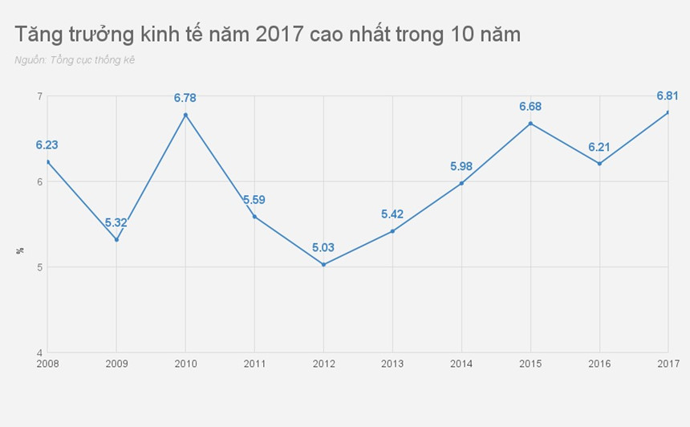
Nguồn: Tổng Cục thống kê
Quy mô nền kinh tế năm 2017 theo giá hiện hành đạt trên 5 triệu tỷ đồng, trong đó khu vực công nghiệp - xây dựng và dịch vụ tiếp tục là thành phần chủ lực, đóng góp 74% vào quy mô nền kinh tế. GDP đầu người năm 2017 đạt 53,5 triệu đồng/năm (2.385 USD), tăng 170 USD so với 2016.
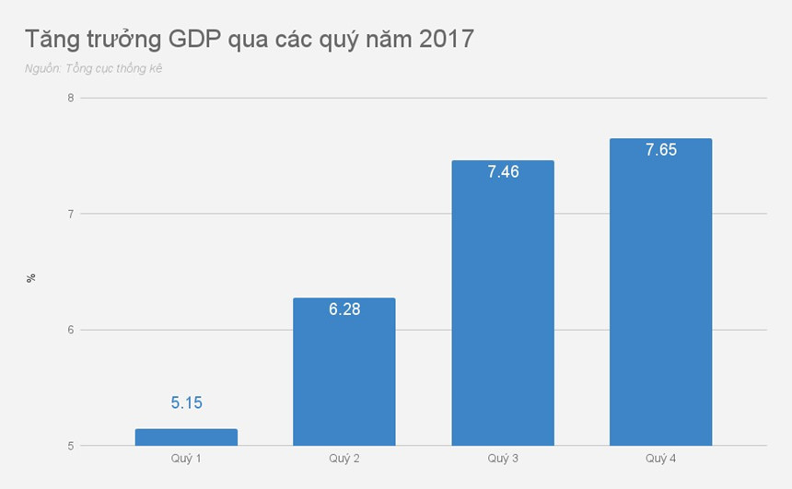
Nguồn: Tổng Cục Thống Kê
Năm 2018 có thể nói là năm ấn tượng của kinh tế Việt Nam với các điểm nhấn về hội nhập kinh tế quốc tế khi Hiệp định Đối tác Toàn diện và Tiến bộ xuyên Thái Bình Dương (CPTPP) chính thức có hiệu lực. Đây cũng là năm tăng trưởng kinh tế của Việt Nam đạt tốc độ cao nhất trong vòng 10 năm, trong đó thu hút FDI là “điểm sáng”.
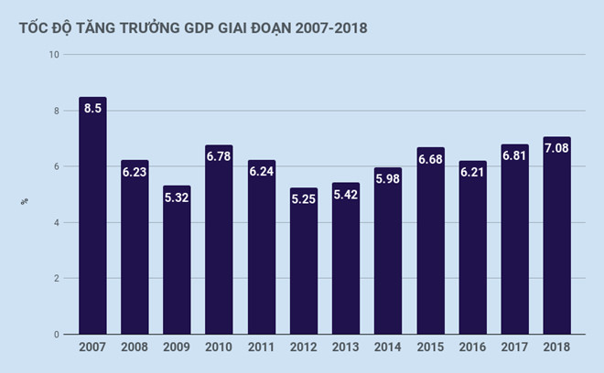
Nguồn: Tổng Cục Thống Kê
Năm 2018, cả nước có 131.275 doanh nghiệp đăng ký thành lập mới với tổng vốn đăng ký là khoảng 1,5 triệu tỷ đồng, tăng 3,5% về số doanh nghiệp và tăng 14,1% về số vốn đăng ký so với năm 2017. Vốn đăng ký bình quân một doanh nghiệp thành lập mới đạt 11,3 tỷ đồng, tăng 10,2%.CPI bình quân năm 2018 tăng 3,54% so với bình quân năm 2017, dưới mục tiêu Quốc hội đề ra. Kim ngạch xuất khẩu hàng hóa ước tính đạt 244,72 tỷ USD; kim ngạch nhập khẩu là 237,51 tỷ USD. Như vậy, cả nước xuất siêu khoảng 7,2 tỷ USD.
2. Những con số về tăng trưởng tín dụng
Theo thông tin từ Ngân hàng Nhà nước (NHNN), tính đến ngày 31/12/2017, tín dụng tăng 18.17% so với đầu năm. Phần lớn tín dụng tập trung chủ yếu vào lĩnh vực sản xuất kinh doanh (chiếm khoảng 80% tổng dư nợ), trong đó tín dụng đối với một số lĩnh vực ưu tiên theo chỉ đạo của Chính phủ diễn biến tích cực. Tín dụng đối với lĩnh vực tiềm ẩn rủi ro như kinh doanh bất động sản, chứng khoán được kiểm soát đã tăng với tốc độ chậm lại. Cụ thể, đến cuối tháng 11/2017, tín dụng cho lĩnh vực xuất khẩu tăng 14.03% so với cuối năm 2016; với doanh nghiệp ứng dụng công nghệ cao tăng 20%; với lĩnh vực công nghiệp ưu tiên tăng 22.13%; với doanh nghiệp nhỏ và vừa tăng 11.53%; với lĩnh vực nông nghiệp, nông thôn tăng khoảng 22%....Đáng chú ý, trong dư nợ cho vay hoạt động dịch vụ khác, cho vay đối với ngành hoạt động làm thuê, sản xuất sản phẩm vật chất và dịch vụ tự tiêu dùng của hộ gia đình có mức tăng trưởng mạnh nhất và chiếm tỷ trọng ngày càng cao trong cơ cấu tín dụng theo ngành nghề, tỷ trọng tăng từ 8,8% (năm 2012) lên khoảng 16,1% năm 2017.
NHNN đã thực hiện đồng bộ, linh hoạt các công cụ chính sách tiền tệ để ổn định thị trường, góp phần kiểm soát lạm phát, tạo điều kiện thuận lợi để tổ chức tín dụng (TCTD) giảm lãi suất cho vay và tăng cường khả năng cung ứng tín dụng cho nền kinh tế.Công tác tái cơ cấu và xử lý nợ xấu đạt được những kết quả tích cực. Tín dụng tiếp tục là trọng tâm trong điều hành của NHNN vì thực tế ở Việt Nam hiện nay, vốn cho đầu tư phát triển kinh doanh phụ thuộc nhiều vào nguồn vốn tín dụng hệ thống ngân hàng. Trong năm 2017, khuôn khổ pháp lý về cơ cấu lại hệ thống các TCTD gắn với xử lý nợ xấu đã dần được hoàn thiện. NHNN đã xây dựng và trình Thủ tướng Chính phủ phê duyệt Đề án “Cơ cấu lại hệ thống các TCTD gắn với xử lý nợ xấu giai đoạn 2016-2020” tại Quyết định số 1058/QĐ-TTg ngày 19/7/2017 (Đề án 1058). Quốc hội đã thông qua Nghị quyết số 42/2017/QH14 ngày 21/6/2017 về thí điểm xử lý nợ xấu của các TCTD (Nghị quyết số 42). Nghị quyết 42 đã tạo lập cơ sở pháp lý thuận lợi hơn cho việc xử lý nợ xấu, tài sản bảo đảm của các TCTD, tổ chức mua bán nợ xấu. Đồng thời, Quốc hội cũng đã chính thức thông qua Dự thảo Luật sửa đổi, bổ sung một số điều của Luật các TCTD (có hiệu lực từ ngày 15/01/2018). Nợ xấu tiếp tục được kiểm soát và duy trì ở mức dưới 3%. Theo đó, tăng trưởng tín dụng đến cuối năm 2018 của hệ thống ngân hàng đạt khoảng 14% so với cuối năm 2017, đây cũng là tỷ lệ tăng trưởng tín dụng thấp nhất kể từ năm 2014.Cơ cấu tín dụng tiếp tục có sự điều chỉnh, trong đó tập trung chủ yếu vào lĩnh vực sản xuất kinh doanh, lĩnh vực ưu tiên, tín dụng đối với lĩnh vực tiềm ẩn rủi ro được kiểm soát. Tín dụng cho lĩnh vực thương mại dịch vụ đứng đầu với mức tăng trưởng gần 16%, tín dụng cho lĩnh vực công nghiệp, xây dựng tăng 12,1% còn tăng tín dụng cho nông nghiệp tăng hơn 8,8%.Mặt bằng lãi suất được duy trì trong bối cảnh lãi suất thị trường quốc tế gia tăng, phổ biến khoảng 6-9% một năm đối với kỳ hạn ngắn và khoảng 9-11% một năm với trung và dài hạn. Kết thúc quý III/2018 , nhiều ngân hàng có mức TTTD rất cao; nhiều ngân hàng tăng trưởng “kịch trần” phải gửi đề nghị xin “nới” room (hạn mức tăng trưởng tín dụng) từ NHNN. Nhưng theo ý kiến của một số chuyên gia kinh tế cũng như lãnh đạo ngân hàng, việc tăng hạn mức tín dụng cần phải được cơ quan quản lý xem xét thận trọng bởi “ám ảnh” lạm phát vẫn không ngừng “rình rập”. Trong khi đó, một số ngân hàng khác lại tỏ ra khá dè dặt công bố thông tin khi đã có văn bản xin NHNN điều chỉnh tăng hạn mức TTTD vào cuối năm nhưng chưa được chấp thuận. Ngành ngân hàng không nhất thiết phải cố gắng thúc đẩy tín dụng bằng mọi cách để đạt mục tiêu 17% như đã đề ra. Trong báo cáo kết quả điều tra xu hướng kinh doanh của các TCTD do Vụ Dự báo Thống kê (NHNN) thực hiện mới đây cho thấy, dư nợ tín dụng của hệ thống ngân hàng được kỳ vọng tăng trưởng 4,52% trong quý IV - 2018 và tăng 15,22% trong năm 2018. Tổ chức nghiên cứu Fitch Solutions cũng giảm dự báo TTTD năm 2018 của hệ thống ngân hàng Việt Nam từ 16% xuống 14% và giảm dự báo năm sau từ 14% xuống 13%. Một số tổ chức quốc tế như WB, ADB,... cũng đồng loạt đưa ra khuyến nghị Việt Nam nên hạ chỉ tiêu TTTD xuống dưới 17% và hướng tới giảm xuống dưới 14% nhằm củng cố sự ổn định vĩ mô.Đối với công tác xử lý nợ xấu, ước tính đến cuối tháng 12/2018, toàn hệ thống các tổ chức tín dụng đã xử lý được gần 150.000 tỷ đồng nợ xấu, tỷ lệ nợ xấu nội bảng đến cuối năm còn 1,89%, giảm so với mức 2,46% cuối năm 2016 và mức 1,99% cuối năm 2017.Tốc độ tăng trưởng tín dụng thấp nhất trong 4 năm, chỉ đạt khoảng 14-15% (theo ước tính của UBGSQG). Nhiều chuyên gia cho rằng, việc hãm tốc độ tăng trưởng tín dụng là hợp lý khi quy mô tín dụng/ GDP hiện nay khá cao khoảng 135%. Hơn nữa, thực tế cho thấy, dù tăng trưởng tín dụng thấp, nền kinh tế vẫn đạt được mức tăng trưởng khá cao, GDP năm 2018 đạt 7,08%, cao nhất trong 10 năm trở lại đây.
Mặc dù tăng trưởng tín dụng thấp, NHNN có chủ trương kiểm soát chặt tín dụng chảy vào các lĩnh vực bất động sản, chứng khoán, tiêu dùng nhưng năm 2018 vẫn ghi nhận những mức lãi kỷ lục ở nhiều nhà băng. Theo ước tính của NFSC, lợi nhuận sau thuế của hệ thống các TCTD năm vừa rồi tăng khoảng 40%. Cùng với đó, quá trình xử lý nợ xấu được đẩy nhanh hơn với giá trị xử lý được tăng 30% so với năm ngoái.

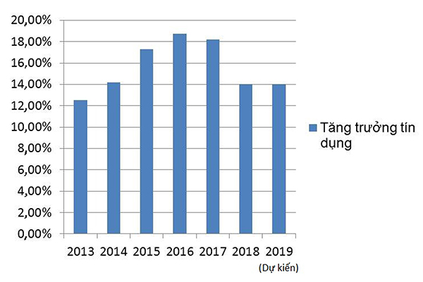
Định hướng điều hành tín dụng cũng được các lãnh đạo NHNN nhiều lần khẳng định, phương châm điều hành của NHNN là mở rộng tín dụng đi đôi với an toàn, hiệu quả, tập trung vào lĩnh vực sản xuất kinh doanh, kiểm soát chặt chẽ tín dụng đối với lĩnh vực rủi ro. NHNN sẽ tiếp tục bám sát diễn biến kinh tế vĩ mô, tiền tệ để chủ động, phối hợp điều hành linh hoạt, đồng bộ các công cụ chính sách tiền tệ và hoạt động ngân hàng nhằm ổn định thị trường tiền tệ, ngoại hối, kiểm soát tốc độ tăng tổng phương tiện thanh toán, TTTD theo định hướng đề ra, phối hợp các chính sách vĩ mô khác nhằm kiểm soát lạm phát, góp phần ổn định kinh tế vĩ mô, hỗ trợ tăng trưởng kinh tế hợp lý.
3. Một số giải pháp kiểm soát tín dụng gắn với tăng trưởng kinh tế.
Tại Việt Nam, điều kiện phát triển kinh tế và điều kiện phát triển của thị trường tài chính trong thời gian qua phần lớn tập trung vào dòng vốn ngắn hạn của thị trường tiền tệ. Trong vài năm trở lại đây, thị trường vốn của Việt Nam đã có những chuyển động tốt, điều đó được thể hiện qua: giá trị vốn hóa của thị trường chứng khoán/GDP đã tăng tới 70%.Trong năm 2018, chuyển biến thị trường tài chính Việt Nam là tốt. Điều đó được thể hiện ở chỗ: thị trường tiền tệ đã giải quyết cơ bản vấn đề nợ xấu; hoạt động của các tổ chức tín dụng đã tốt hơn; thị trường vốn đã có chuyển biến tích cực (ứng dụng các công cụ phái sinh trong kinh doanh mua bán chứng khoán.
Tái cơ cấu lại các khoản nợ
Phải kiểm soát tín dụng tăng trưởng hợp lý, gắn vào các lĩnh vực quan tâm. Tiếp tục đẩy mạnh tái cơ cấu hệ thống tín dụng gắn với xử lý nợ xấu. Công cuộc xử lý nợ xấu đã trở thành nhiệm vụ bắt buộc của các ngân hàng nếu muốn duy trì đà tăng trưởng, không chỉ gói gọn trong việc trích lập dự phòng trái phiếu VAMC và còn các khoản nợ tiềm ẩn, không thể hiện rõ ràng trên báo cáo tài chính.
Những ngân hàng đã hoàn thành việc xử lý nợ xấu tồn đọng có lợi thế rõ ràng để mở rộng hoạt động kinh doanh trong dài hạn, do lượng dự phòng rủi ro mới phải trích lập ít hơn sẽ giúp lợi nhuận tăng trưởng, đồng thời ngân hàng có khả năng ghi nhận thu nhập bất thường do thu hồi nợ .Một số còn lại các ngân hàng sẽ tiếp tục quá trình tái cơ cấu, trích lập dự phòng rủi ro cho các khoản nợ. Nợ tồn đọng lớn có thể hạn chế khả năng tăng trưởng tín dụng và làm giảm đáng kể lợi nhuận của một số tổ chức tín dụng. Có thể một vài ngân hàng trong nhóm này sẽ có những bước tiến đáng kể trong năm 2019, tạo cơ sở cho tăng trưởng trở lại từ năm 2020.
Hoàn thiện thể chế, đẩy mạnh cải cách hành chính, nâng cao năng lực cạnh tranh, tạo thuận lợi cho các; ứng dụng công nghệ thông tin mạnh mẽ.
Thực hiện linh hoạt chính sách tài khóa,
NHNN đã điều hành chính sách tiền tệ chủ động, linh hoạt, chặt chẽ, bản lĩnh phối hợp tốt với chính sách tài khóa, tạo thuận lợi cho các chính sách khác phát huy tác dụng. Đồng hành và chia sẻ của các ngân hàng thương mại đối với các doanh nghiệp, hỗ trợ doanh nghiệp trong sản xuất - kinh doanh.
Điều hành đồng bộ và linh hoạt các công cụ chính sách tài khóa phù hợp với diễn biến tiền tệ, đảm bảo thanh khoản hệ thống, ổn định thị trường tiền tệ, ngoại hối và kiểm soát lạm phát theo mục tiêu. Theo đó, NHNN mua ngoại tệ bổ sung Dự trữ ngoại hối Nhà nước và trung hòa tiền trên thị trường mở; tái cấp vốn hỗ trợ NHTM khó khăn thanh khoản và hỗ trợ nguồn vốn cho TCTD trong quá trình xử lý nợ xấu; giữ ổn định tỷ lệ dự trữ bắt buộc của NHTM tại NHNN.
Đảm bảo thanh khoản hệ thống NHTM , lãi suất liên ngân hàng ổn định ở mức thấp. Thanh khoản dồi dào đã góp phần giảm lãi suất TPCP, qua đó giảm chi phí huy động vốn cho ngân sách nhà nước,lãi suất giảm ở tất cả các kỳ hạn.
Mặt bằng lãi suất ổn định, một số NHTM giảm lãi suất cho vay lĩnh vực ưu tiên: các NHTM rà soát các biện pháp để giảm lãi suất cho vay, chia sẻ khó khăn với khách hàng; đồng thời, trên cơ sở đánh giá các nền tảng kinh tế vĩ mô,.
Về điều hành tín dụng, trên cơ sở mục tiêu định hướng năm 2019 là 14% có điều chỉnh phù hợp với diễn biến, tình hình thực tế, NHNN điều hành các giải pháp nhằm kiểm soát quy mô tín dụng phù hợp với chỉ tiêu định hướng và linh hoạt điều chỉnh phù hợp với điều kiện thực tiễn, đồng thời nâng cao chất lượng tín dụng, hỗ trợ NHTM mở rộng tín dụng có hiệu quả vào các lĩnh vực sản xuất, lĩnh vực ưu tiên, kiểm soát chặt chẽ tín dụng đối với các lĩnh vực tiềm ẩn rủi ro, tạo điều kiện thuận lợi trong tiếp cận vốn vay của doanh nghiệp và người dân.
Cơ cấu lại hệ thống ngân hàng
Bộ Tài chính khẳng định, mục tiêu của Kế hoạch hành động là phối hợp với Ngân hàng Nhà nước (NHNN) Việt Nam, các bộ, ngành và chính quyền các cấp phấn đấu hoàn thành các mục tiêu về cơ cấu lại hệ thống các tổ chức tín dụng gắn với xử lý nợ xấu giai đoạn 2016-2020 quy định tại Quyết định số 1058/QĐ-TTg ngày 19/7/2017 của Thủ tướng Chính phủ. Phối hợp với NHNN Việt Nam và các bộ, ngành tăng cường năng lực tài chính của các tổ chức tín dụng theo quy định của pháp luật và phù hợp với thông lệ quốc tế. Nghiên cứu, xây dựng khuôn khổ pháp lý cho hoạt động chứng khoán hóa các khoản nợ, góp phần tạo cơ sở pháp lý cho việc thực hiện các giao dịch trên thị trường chứng khoán và chuyển đổi các khoản nợ xấu thành chứng khoán để giao dịch công khai, minh bạch vào thời điểm thích hợp. Chủ trì, phối hợp với NHNN Việt Nam, các cơ quan liên quan xây dựng cơ chế tài chính đối với các tổ chức tín dụng yếu kém trong quá trình cơ cấu lại và xử lý nợ xấu.Các ngân hàng thương mại do Nhà nước nắm giữ trên 50% vốn điều lệ (không bao gồm 3 ngân hàng mua bắt buộc) tiếp tục đóng vai trò chủ đạo trong hệ thống các tổ chức tín dụng với vốn điều lệ chiếm 26,7% tổng vốn điều lệ toàn hệ thống; tổng tài sản chiếm 45,56%; dư nợ cho vay chiếm 52,62%..Các ngân hàng thương mại cổ phần tập trung củng cố, chấn chỉnh toàn diện các mặt hoạt động và tiếp tục có bước phát triển tích cực với vốn điều lệ.
Tiếp tục thực hiện đề án thanh toán không dùng tiền mặt
Nếu nền kinh tế chuyển sang không dùng tiền mặt thì tất cả vấn đề mua bán như nhà cửa, chi tiêu tiêu dùng, chuyển khoản… đều phải thông qua hệ thống ngân hàng. Trong khi đó, hệ thống ngân hàng hiện nay với máy móc, trang thiết bị hiện đại đều có thể truy xuất nguồn gốc, hóa đơn cũng như thông tin giao dịch của người chuyển tiền và người nhận tiền, tạo thành dấu vết rất rõ ràng cho các cơ quan điều tra. Vì thế, nền kinh tế phi tiền mặt dù không thể hoàn toàn triệt tiêu nhưng sẽ giảm thiểu tối đa, hiệu quả các vấn đề tiêu cực liên quan đến tài chính, tiền tệ.
Đẩy mạnh tỉ lệ thanh toán không dùng tiền mặt không chỉ là chủ trương của Chính phủ mà còn là xu hướng mang tính thời đại, đặc biệt có tác dụng hữu ích trong việc ngăn chặn các hành vi tham nhũng, trốn thuế, rửa tiền...
4. Kết luận
Muốn tăng trưởng ổn định, cần phải tiếp tục tạo điều kiện thuận lợi để doanh nghiệpphát triển, đồng thời thúc đẩy phát triển mạnh mẽ thị trường vốn, tạo điều kiện cho doanh nghiệp tiếp cận được vốn dễ dàng, thuận lợi và ổn định hơn . Thực hiện tái cơ cấu hệ thống ngân hàng, linh hoạt trong chính sách tài khóa và tiền tệ, tiếp tục triển khai đề án thanh toán không dùng tiền mặt .. để đảm bảo tăng trưởng tín dụng phải gắn liền với kiểm soát tốc độ tăng trưởng của nền kinh tế.
Tài liệu tham khảo:
1.https://www.sbv.gov.vn/webcenter/portal/vi/menu/trangchu/ttsk/ttsk_chitiet?leftWidth=20%25&showFooter=false&showHeader=false&dDocName=SBV342187&rightWidth=0%25&centerWidth=80%25&_afrLoop=6975633400047577#%40%3F_afrLoop%3D6975633400047577%26centerWidth%3D80%2525%26dDocName%3DSBV342187%26leftWidth%3D20%2525%26rightWidth%3D0%2525%26showFooter%3Dfalse%26showHeader%3Dfalse%26_adf.ctrl-state%3Dn5wqhmze2_51
2.https://vietnambiz.vn/hien-tuong-tang-truong-tin-dung-thap-ki-tich-cua-nam-2018-115338.htm
3.http://cafebiz.vn/infographic-buc-tranh-ngan-hang-nam-2018-qua-cac-con-so-20181231135356635.chn
4.http://www.nhandan.com.vn/kinhte/item/38363902-kiem-soat-toc-do-tang-truong-tin-dung.html
https://vov.vn/kinh-te/an-tuong-kinh-te-viet-nam-2018-857660.vov
5. https://news.zing.vn/tang-truong-gdp-2018-dat-7-08-cao-nhat-tu-2008-post903928.html
6.ttp://vneconomy.vn/dieu-quan-trong-la-kiem-soat-tin-dung-di-vao-linh-vuc-cho-tang-truong-20181220162352411.htm

